Bonjour chers parents,
Cette semaine, nous vous proposons deux fiches d’activités qui permettront à vos enfants de travailler leur motricité fine ainsi que la prise adéquate du crayon. Nous recommandons qu’elles soient faites au crayon et bois, afin que votre enfant puisse se pratiquer à peser assez fort sur la mine tout en suivant un trajet précis.
Certains d’entre vous nous ont demandé de leur faire des suggestions d’applications pour la tablette tactile.
Un site entre tous, se démarque en ce qui concerne les TIC au préscolaire. Il s’agit du Service national du récit à l’éducation préscolaire dont l’adresse est :
https://recitpresco.qc.ca
Vous y trouverez des suggestions d’applications pour la tablette, certaines sont gratuites, la plupart sont payantes (App store, Google play), certaines offrent une version en français.
Les applis-livres sont d’excellents choix. Ils offrent aux enfants une expérience de lecture interactive, adaptée aux pré-lecteurs. Les applis-livres sont payants.
Les applications ouvertes où l’enfant a la possibilité de créer sont des choix à privilégier.
- Drawing Box (V. Gratuite sur App Store),
- Drawing Pad,
- Dessine avec Carl
Les applications fermées (il y en a pour tous les goûts), quant à elles, favorisent certains apprentissages. Voici quelques suggestions :
- Suis le modèle (pour apprendre à dessiner), App Store, payant
- J’écris en script, Excellent ! V. payante, App Store
- Mes premiers tangrams, V. Gratuite Google play
- Rush hour free
- Unblock me
- Kids Puzzle
- Sami et Julie : Jouer pour lire
Applications des télédiffuseurs :
- La petite zone de Téléquébec (gratuit)
- Passe-Partout (gratuit)
Depuis lundi 13 avril, Télé Québec diffuse des capsules d’apprentissage pour les enfants de tous les niveaux, afin de faciliter l’école à la maison.

- À la télévision, les émissions sont de 10h00 à 12h00.
- Sur le web : enclasse.telequebec.tv

Pour terminer, si vous avez des suggestions à nous faire, vous pouvez nous écrire, il
nous fera plaisir de les transmettre aux autres parents.

Patricia, Gabriel et Suzanne

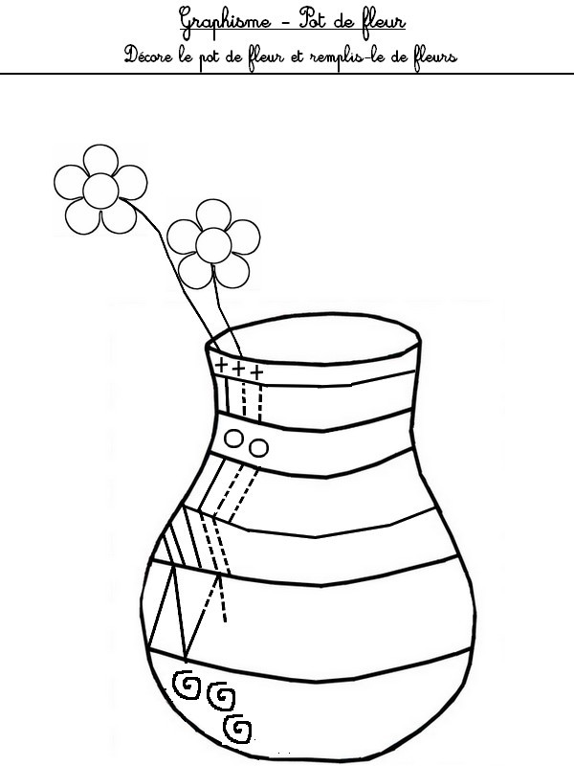

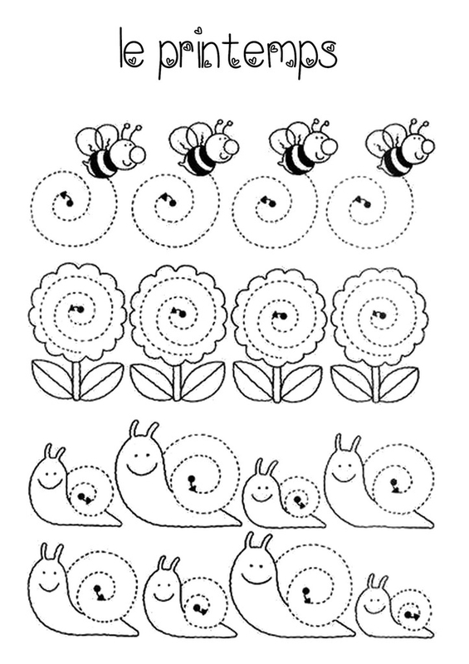

Voici un message de Mme Joanie, enseignante d’éducation physique:
Pour le consulter, cliquer sur le lien suivant:
https://youtu.be/xbc-WngoqV8

Suggestions d’activités
Information à l’intention des parents
UN ENFANT QUI JOUE EST UN ENFANT QUI APPREND
Le jeu permet naturellement à l’enfant d’explorer et de connaître le monde qui l’entoure.
Votre enfant a déjà des intérêts, Dans les activités, l’intention est donc de proposer des idées, des actions ou des activités variées qu’il aime et qui correspondent à son âge pour lui permettre au quotidien de :
Bouger (grands et petits mouvements), danser;
Dire ce qu’il ressent, ce dont il est capable;
Participer, coopérer;
Parler, écouter, chanter, inventer;
Réfléchir, poser des questions, chercher des réponses.
À propos des activités
La routine familiale que vous avez installée depuis quelques semaines est un moyen de rassurer votre enfant. Elle lui permet de devenir plus autonome, comme Petit Ours Brun quand il s’habille seul dans une vidéo : https://www.youtube.com/watch?v=FWaJfHMVrbY.
La routine du matin (petit-déjeuner, brossage de dents, etc.), le repas du midi, la sieste, le repas du soir et la routine du dodo (bain, brossage de dents, histoire, etc.) sont des repères stables qui aident les enfants à se situer dans le temps. Ces repères favorisent la collaboration des enfants, la maîtrise de leurs émotions et un sentiment de bien-être.
Le JEU est le mode d’apprentissage privilégié des enfants.

Activités à l’extérieur
Information à l’intention des parents
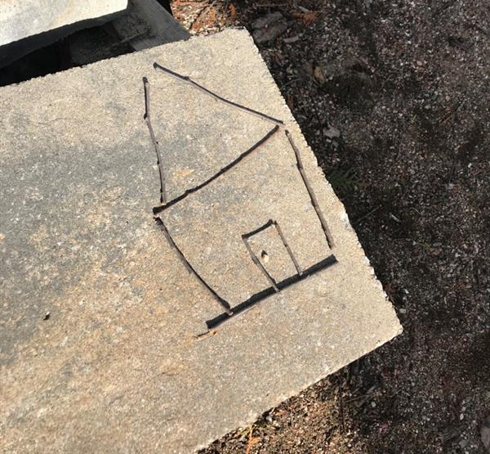
À propos de l’activité
Vous pouvez par exemple :
- Jouer à la cachette;
- Écouter le chant des oiseaux et essayer de le reproduire;
- Dessiner un arc-en-ciel sur le trottoir ou dans l’entrée;
- Sauter comme un lapin;
- Ramasser de petites branches trouvées par terre.

À table
Information à l’intention des parents
À propos de l’activité
Invitez votre enfant à devenir un petit chef. Il pourra :
- Sortir les ingrédients nécessaires à une recette de salade de fruits;
- Laver et préparer les fruits;
- Mesurer les quantités;
- Essuyer et ranger la vaisselle.

Jeu de devinettes
Information à l’intention des parents
À propos de l’activité
Vous pouvez par exemple :
- Cacher un objet et donner des indices pour que votre enfant devine de quoi il s’agit;
- Demander à votre enfant de cacher un objet à son tour.
Vous trouverez d’autres activités sur ces sites :
- https://naitreetgrandir.com/blogue/2016/10/11/jouer-devinettes-stimuler-langage/
- https://www.youtube.com/watch?v=wYEpN6hxNxw

Histoire
Information à l’intention des parents
À propos de l’activité
Vous pouvez par exemple :
- Raconter une histoire;
- Poser des questions à votre enfant sur l’histoire;
- Lui faire nommer les personnages;
- Lui demander de raconter l’histoire à sa façon.
Vous trouverez des histoires sur ces sites :
- https://www.youtube.com/watch?v=gm-P9pEhAao
- https://www.youtube.com/watch?v=ZJga9ZPYUCQ
- http://elisegravel.com/wp-content/uploads/2017/07/Aider.pdf
- https://coucou.telequebec.tv/contes/49037/passe-partout/la-marmotte-et-l-ourson-qui-avaient-trop-hate-au-printemps

À la manière de…
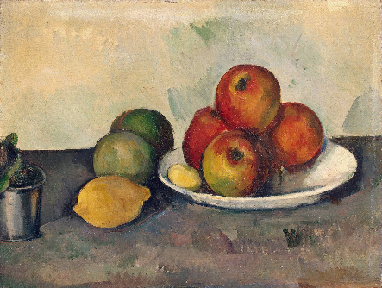
Information à l’intention des parents
À propos de l’activité
Vous pouvez par exemple :
- Inviter votre enfant à observer une œuvre de Paul Cézanne puis à dessiner ou à peindre à la manière de cet artiste.

